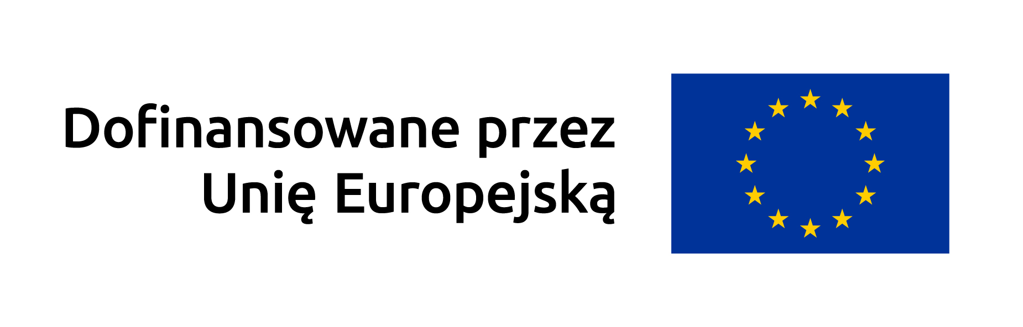
SPRAWOZDANIE Z REALIZACJI LSR
według stanu na 31 grudnia |  | Wybierz element.  /rok/
Nazwa LGD
Kod LGD
Nr KRS
NIP
Województwo | Wybierz element.

Dotyczy funduszy: | EFRROW | EFRR | EFS+
/Należy zaznaczyć odpowiednie pole/ | ☐ | ☐ | ☐

Sporządził:
Zatwierdził:

Sprawozdanie należy złożyć zarządowi województwa zgodnie z § 6 pkt 6 lit. c umowy ramowej (w formacie pdf i dodatkowo część 4 w formacie xls).

CZĘŚĆ 1. Ocena procesu wdrażania LSR w roku sprawozdawczym
- Proszę opisać najważniejsze działania LGD, które zostały podjęte w związku z realizacją LSR.
Zarządzanie ª
Wdrażanie ^{b}
ª Należy opisać działania związane z zarządzaniem LSR.
^{b} Należy opisać proces naborów, wyboru projektów do dofinansowania oraz ich realizacji.
Opis w pkt. 1 nie powinien przekroczyć 4 stron (max. 14 440 znaków).

- Czy realizacja finansowa przebiegała zgodnie z planem wykorzystania budżetu LSR na dany rok, określonym w załączniku LSR? /Należy zaznaczyć odpowiednie pole/

TAK | NIE
☐ | ☐

Jeśli zaznaczono NIE, proszę wskazać w jakim zakresie nastąpiły zmiany (np. przesunięcia terminów, problemy etc.).

- Czy realizacja wskaźników przebiegała zgodnie z planem działania – harmonogramem osiągania poszczególnych wskaźników, określonym w załączniku LSR /Należy zaznaczyć odpowiednie pole/

TAK | NIE
☐ | ☐

Jeśli zaznaczono NIE, proszę wskazać w jakim zakresie nastąpiły zmiany (np. przesunięcia terminów, problemy etc.).

- Czy działania informacyjno-promocyjne realizowane były zgodnie z planem komunikacji, stanowiącym załącznik do umowy ramowej oraz przyjętym harmonogramem jego realizacji? /Należy zaznaczyć odpowiednie pole/

TAK | NIE
☐ | ☐

Jeśli zaznaczono NIE, proszę wskazać w jakim zakresie nastąpiły zmiany (np. przesunięcia terminów, problemy etc.).

- Proszę opisać zrealizowane działania informacyjno-promocyjne.

- Czy zidentyfikowano inne ryzyka związane z realizacją LSR? /Należy zaznaczyć odpowiednie pole/

TAK | NIE
☐ | ☐

Jeśli zaznaczono TAK, proszę wskazać w jakim zakresie wystąpiły problemy.

- Jakie środki zaradcze zostały/zostaną podjęte, aby zminimalizować problemy związane z wdrażaniem oraz zarządzaniem LSR, w tym z działaniami informacyjno-promocyjnymi? /Jeśli nie zidentyfikowano problemów, należy wpisać NIE DOTYCZY/

Część 2. Ewaluacja
Badania ewaluacyjne przeprowadzone i zakończone w roku sprawozdawczym
Liczba badań | Wybierz element.

Numer porządkowy badania | Wybierz element.
Data przeprowadzenia badania | Kliknij lub naciśnij, aby wprowadzić datę.
Podmiot przeprowadzający badanie
Typ badania | Wybierz element.
Rodzaj badania | Wybierz element.
Temat badania
Ogólny opis badania (czego dotyczyło, jaki okres obejmowało, sposób przeprowadzenia, w tym zastosowane metody badawcze, inne istotne informacje)
Najważniejsze wyniki badania - w punktach | 1.  2.  3.  4.
Najważniejsze zalecenia - w punktach | 1.  2.  3.
Numer porządkowy badania | Wybierz element.
Data przeprowadzenia badania | Kliknij lub naciśnij, aby wprowadzić datę.
Podmiot przeprowadzający badanie
Typ badania | Wybierz element.
Rodzaj badania | Wybierz element.
Temat badania
Ogólny opis badania (czego dotyczyło, jaki okres obejmowało, sposób przeprowadzenia, w tym zastosowane metody badawcze, inne istotne informacje)
Najważniejsze wyniki badania - w punktach | 1.  2.  3.  4.
Najważniejsze zalecenia - w punktach | 1.  2.  3.  4.

Jeśli przeprowadzono więcej niż dwa badania ewaluacyjne, należy dodać poniżej analogiczny zestaw informacji o kolejnych.

Część 3. Kontrole

Kontrole przeprowadzone w LGD przez podmioty inne niż samorząd województwa (narastająco, od początku realizacji strategii do końca roku sprawozdawczego)
Liczba kontroli | Wybierz element.

Numer porządkowy kontroli | Wybierz element.
Organ kontrolujący
Rodzaj kontroli | Wybierz element.
Termin rozpoczęcia i zakończenia kontroli | Termin rozpoczęcia kontroli  Kliknij lub naciśnij, aby wprowadzić datę. | Termin zakończenia kontroli  Kliknij lub naciśnij, aby wprowadzić datę.
Stwierdzone uchybienia
Zalecenia/Rekomendacje
Sposób wdrożenia zaleceń/rekomendacji

Numer porządkowy kontroli | Wybierz element.
Organ kontrolujący
Rodzaj kontroli | Wybierz element.
Termin rozpoczęcia i zakończenia kontroli | Termin rozpoczęcia kontroli  Kliknij lub naciśnij, aby wprowadzić datę. | Termin zakończenia kontroli  Kliknij lub naciśnij, aby wprowadzić datę.
Stwierdzone uchybienia
Zalecenia/Rekomendacje
Sposób wdrożenia zaleceń/rekomendacji

Jeśli przeprowadzono więcej niż dwie kontrole, należy dodać poniżej analogiczny zestaw informacji o kolejnych.

Część 4. Stan realizacji LSR
Należy wypełnić wyłącznie w formacie xls - załącznik

Informacja dotycząca oznakowania sprawozdań:
LGD wielofunduszowe pozostawiają pierwszy zestaw log (drugi zestaw należy usunąć)
LGD jednofunduszowe (EFRROW) wykorzystują drugi zestaw log (bez loga funduszy europejskich)

